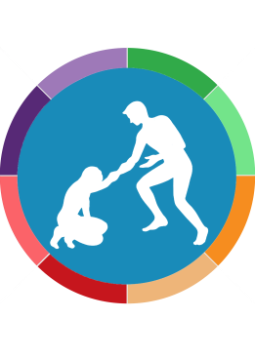

**ÎMPREUNĂ, ÎMPOTRIVA DEPRESIEI**

**Principalele semen**

**ale depresiei**

**Sexul feminin**

**Existența depresiei în antecedenta;**

**Coexistența unor boli somatice (în special bolile cu simptomatologie dureroasă);**

**Prezența depresiei la rudele apropiate;**

**Tentative de suicid în antecedente;**

**Factori de risc în apariția depresiei**

**Mijloace utile pentru populaţie şi medicii de familie**

Servicii psihologice şi psihiatrice gratuite prin CNAS

http://insp.gov.ro/sites/1/wp-content/uploads/2014/11/Ghid-Volumul-4-web.pd

**Consumul de substanțe psihoactive**

**Perioada imediat următoare nașterii**

**Lipsa suportului social**

**Evenimente stresante din viață**

**Principalele semne ale depresiei**



Dispoziție depresivă



Tulburări de apetit



Tulburări de somn



Agitație sau lentoare



Oboseală, lipsa energieDificultăți de concentrare

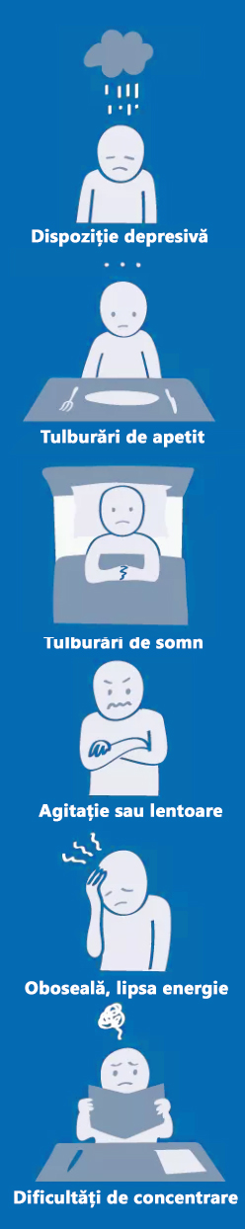

**1** din **20** de persoane suferă în prezent de depresie în **Europa1**

**1** din **60** persoane sufereau de depresie în **România,** în 2014, și

**1** din **20** persoane sufereau de depresie în anul 2017.**3**

**Prevalenţa episodului depresiv major (cazuri la 100000 locuitori) în România comparativ cu Uniunea Europeană2**

|  |  |  |
| --- | --- | --- |
| **Anul** | **România** | **Uniunea Europeană** |
| **2007** | 1 827.09 | 2 477.02 |
| **2012** | 1 846.79 | 2 494.49 |
| **2017** | 1 878.26 | 2 492.17 |



**Incidenţa episodului depresiv (cazuri la 100000 locuitori). Niveluri comparative pe genuri, medii de rezidenţă şi ani (2015, 2016, 2017)4**

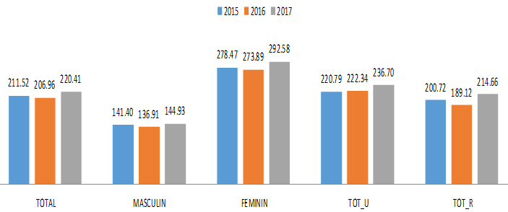

**Incidenţa cazurilor noi de depresie declarate de medicii de familie în anii 2015, 2016, 20174**

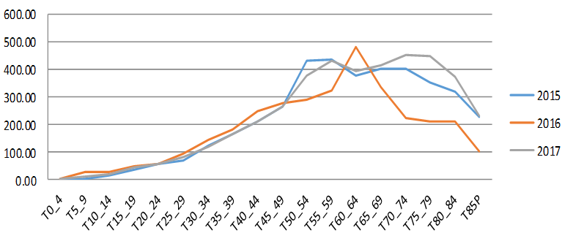



**Material realizat în cadrul subprogramului de evaluare şi promovare a sănătăţii şi educaţie pentru sănătate al Ministerului Sănătății - pentru distribuție gratuită -**

Bibliografie:

1Depression and other common mental disorders: Global health estimates.

2 http://ghdx.healthdata.org/gbd-results-tool

3 http://www.euro.who.int/en/countries/romania/data-and-statistics/infographic-depression-in-romania-2017

4CNSISP